Здравствуйте, Екатерина.
Прошу Вас опубликовать на сайте ГИБДД информационный плакат об изменениях закона об ОСАГО
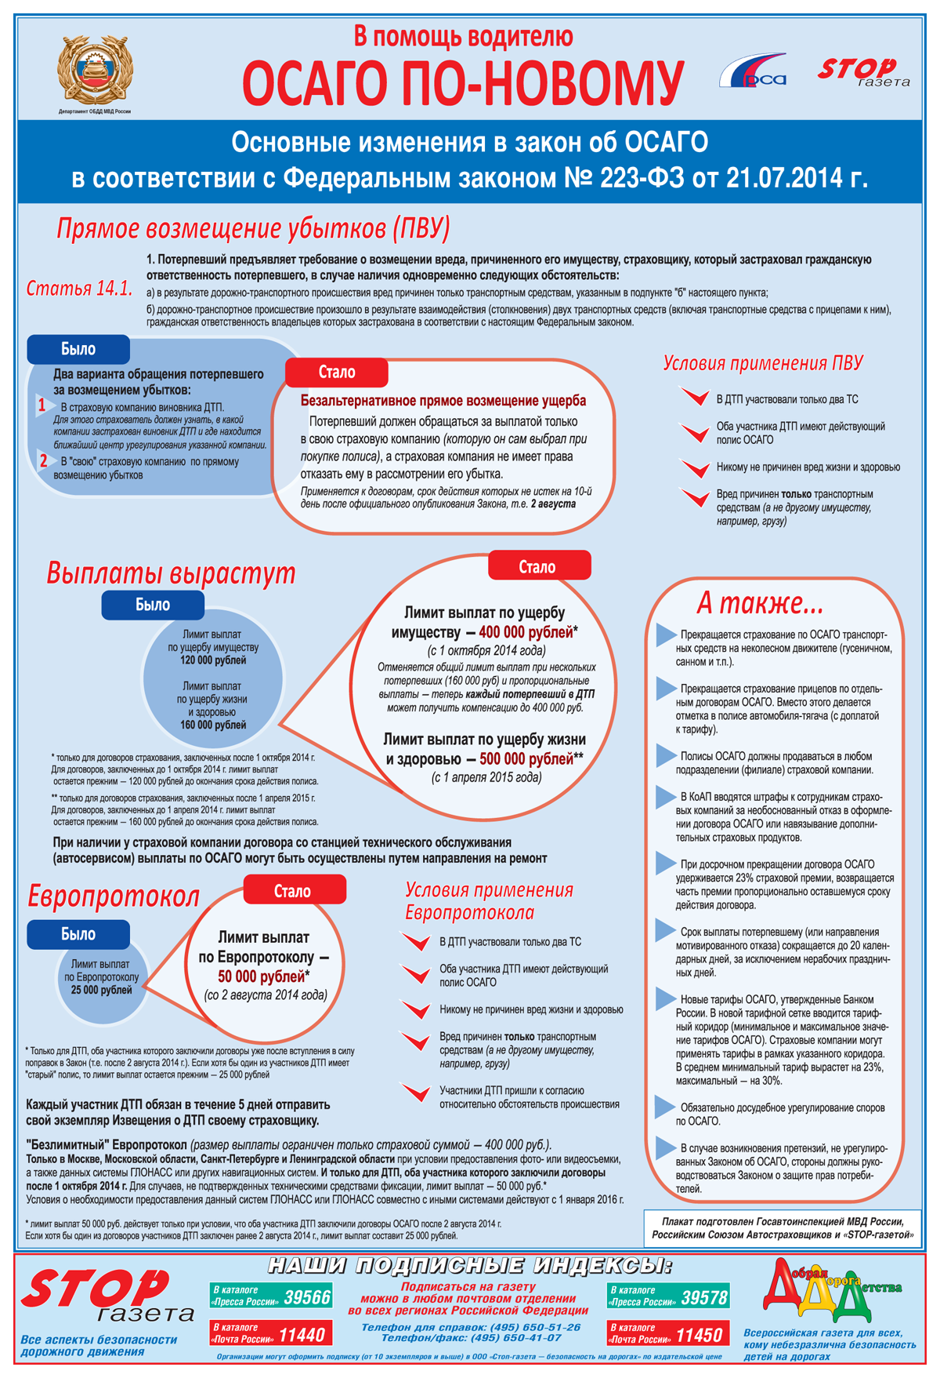

Заранее спасибо! С ув. Марина Полуянова

